Institución Educativa Monseñor Ramón Arcila
Sede: Puertas del Sol IV y V
Grado: 2º-7
Docente: Evangelina Peña Rayo
Septiembre (tercer periodo)
Área: Matemáticas; que incluye Geometría, Estadística y Aritmética. También está artística y al final educación física.
Geometría:
Observo la muestra y al frente reproduzco cada figura.


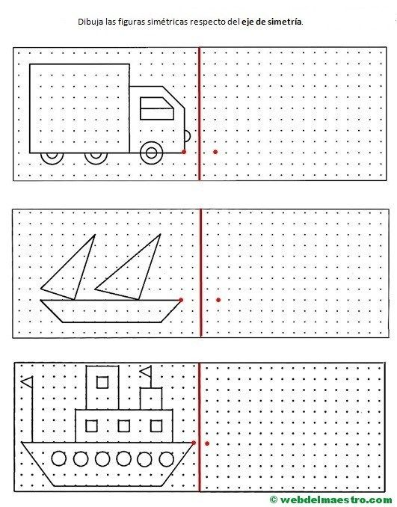

Estadística
Leo y completo la información requerida.
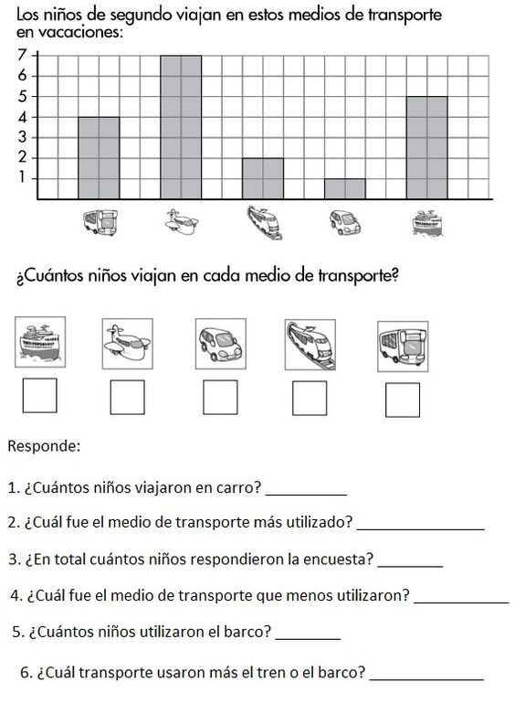
Cuento, para saber la cantidad que hay de cada animal y completo la tabla.
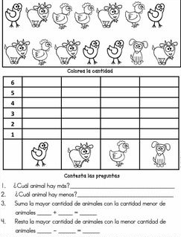

Aritmética

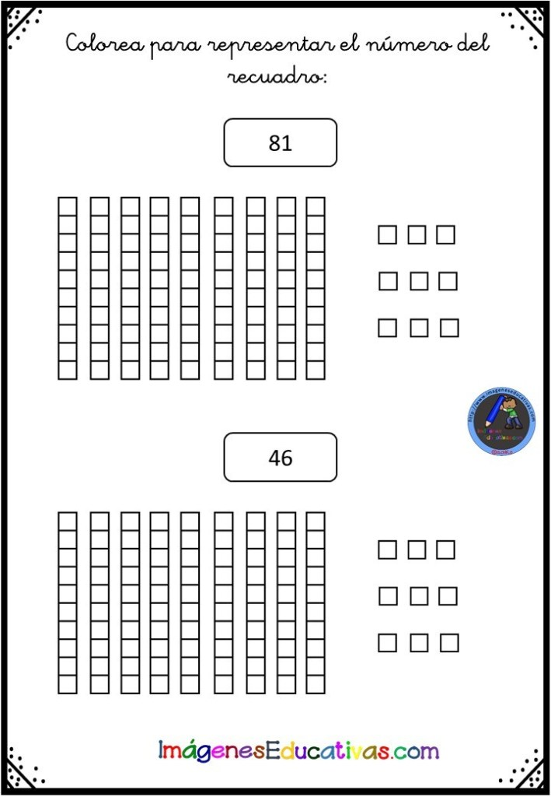

Aritmética

Ejercicios de sumar

Sumo y dibujo la tabla del valor posicional, para completarla según el ejemplo.
1 a. 700 + 40 + 7 = 747
2 a. 5 + 0 + 200 = ________
3 a. 2 + 80 + 800 = ________
4 a. 6 + 60 + 400 = ________
5 a. 3 + 20 + 300 = ________
6 a. 400 + 0 + 9 = ________
7 a. 6 + 90 + 700 = ________
8 a. 1 + 800 + 0 = ________
9 a. 3 + 0 + 900 = ______
10 a. 5 + 200 + 70 = _________

Número del resultado | Centena | Decena | Unidad | Escritura en letras
747 | 7 | 4 | 7 | Setecientos cuarenta y siete

Educación física en casa: Observa el video y realiza la práctica de los ejercicios.
https://www.youtube.com/watch?v=mxrbGrtwI9M
Institución Educativa Monseñor Ramón Arcila
Sede: Puertas del Sol IV y V
Grado: 2º-7
Docente: Evangelina Peña Rayo
Septiembre (tercer periodo)
Área: Humanidades.
Asignaturas: Lenguaje e inglés
Tema: Medios de comunicación
Medios de comunicación masiva
Son aquellos medios tecnológicos, que sirven para enviar mensajes, que van dirigidos a una gran cantidad de público, y que, pueden atravesar grandes distancias en un mínimo de tiempo. Con este tipo de medios, el receptor pierde su carácter de receptor “individual” pasando a llamarse “receptor colectivo”.
Características
Las características de estos medios contribuyen a la elaboración y entrega de los mensajes.
A- Estos medios de comunicación social son “medios”, por lo tanto, existen emisores y receptores que pueden ser individuales y colectivos.
B- Son abiertos, esto significa que cualquier persona puede acceder a ellos.
C- Se relacionan con distintas disciplinas, lo que involucra el empleo de distintos lenguajes, además de especificaciones técnicas.
D- Los contenidos están destinados a un público heterogéneo y a una gama de receptores, como así también a un público más reducido, que maneja ciertos códigos e información necesaria para decodificar el mensaje.
Tipos de medios de comunicación de masas
Los tipos de medios de comunicación pueden ser los siguientes:
Libros
Corresponden a un medio escrito. Gracias a adelantos tecnológicos se ha posibilitado su reproducción en serie y, en consecuencia, pueden llegar a varios receptores a la vez.
Prensa escrita
Medio de comunicación impreso. Son los periódicos o revistas de publicación diaria o regular, que contienen temas de distintas materias; además se caracterizan por la forma cómo entregan la información.
La televisión
Es un sistema de transmisión de imágenes en movimiento. Al mezclar el sonido con la imagen, los mensajes entregados por la TV impactan y persuaden a los receptores de manera más rápida y certera.
La radio
Sistema de transmisión de mensajes orales. Sus mensajes son transmitidos por medio de ondas hertzianas y puede recorrer varias distancias en un lapso de tiempo breve. Su modo de transmisión de mensajes es simultáneo.
Internet
Es una red de redes, en la cual la información está estructurada y organizada de acuerdo a temas y áreas. Así los "buscadores" facilitan el trabajo en la entrega e interpretación de la información.
Funciones de los medios de comunicación masivas
Los medios de comunicación influyen sobre la sociedad de manera considerable, ayudando a satisfacer las necesidades de la población. Las funciones de ellas son:
Informar
Recogen y entregan información de manera veraz y oportuna sobre los diversos acontecimientos mundiales y de distintos temas de interés. Esta información busca ser lo más objetiva posible.
Educar
Transmiten la cultura de las distintas comunidades; su pasado, presente y proyecciones futuras. Los avances tecnológicos han posibilitado la transmisión de programas educativos de manera más atractiva para la comunidad.
Entretener
La sociedad demanda de los medios la entretención y el esparcimiento. Así estos contribuyen a llenar espacios de tiempo para descansar y divertirse. Esta es una de las funciones más desarrolla por los programas televisivos, aunque también está presente en otros medios de comunicación.
ACTIVIDADES
Después de leer la información proporcionada, puedes dar respuestas en tu cuaderno de español a las siguientes preguntas:
- ¿Qué es el acto comunicativo?
- ¿Cuáles son los medios masivos de comunicación?
- ¿Cuál es la función principal de los medios de comunicación masiva?
- ¿Cómo transmiten los medios de comunicación masiva?
- ¿Cuáles son tus programas favoritos?
- Realiza un esquema donde se evidencien los medios de comunicación masivos y sus características.
- Realiza un cuadro comparativo donde reflejes lo malo y lo bueno de la televisión.
- Escribe y dibuja los medios masivos de comunicación antiguos y los actuales.
- Piensa e inventa un medio para comunicarte con tus compañeros, teniendo en cuenta que quieres comunicar, utiliza material reciclado para su elaboración.
Como material de apoyo te sugiero algunos enlaces para enriquecer tus actividades, tanto en español, como en inglés.
https://www.youtube.com/watch?v=9-POvA_RubU
https://www.youtube.com/watch?v=JqnxaSkxX6w
https://www.youtube.com/watch?v=E2KLzQRBvxU

RELIGIÓN
Tema: El buen samaritano
ACTIVIDAD
Observa el video: https://www.youtube.com/watch?reload=9&v=bpkDItcmCl4
Luego en tu cuaderno de RELIGIÓN escribe un resumen y haz un dibujo de los acontecimientos presentados en él, por ultimo realiza tu propia reflexión.

ÉTICA Y VALORES
Tema: La solidaridad
ACTIVIDAD
Responde las siguientes preguntas en tu cuaderno de valores:
- ¿Qué significa solidaridad?
- ¿Hacer el bien es igual a ser solidario?
- ¿Es la solidaridad un valor fundamental para la sociedad?
- ¿Cómo aprendemos a ser solidarios?
- Observa el siguiente video: https://www.youtube.com/watch?v=xOv40IXXcQE
- Escribe alguna acción que hayas realizado para ayudar a alguien.
- Si te han ayudado alguna vez, escribe como. (un ejemplo)
- Recorta imágenes de actos solidarios y pégalos en tu cuaderno.

